平成27年11月14日(土)
第四回 楽しく学ぼう土曜学習教室

●場所 三笠小学校 体育館・理科室 午前10時～12時
参加者 70人（三笠小学校、岡山小学校児童、保護者）
〇講師 宮岡徹教諭 高田徹教諭 平井弥真人教諭 成澤美由紀教諭
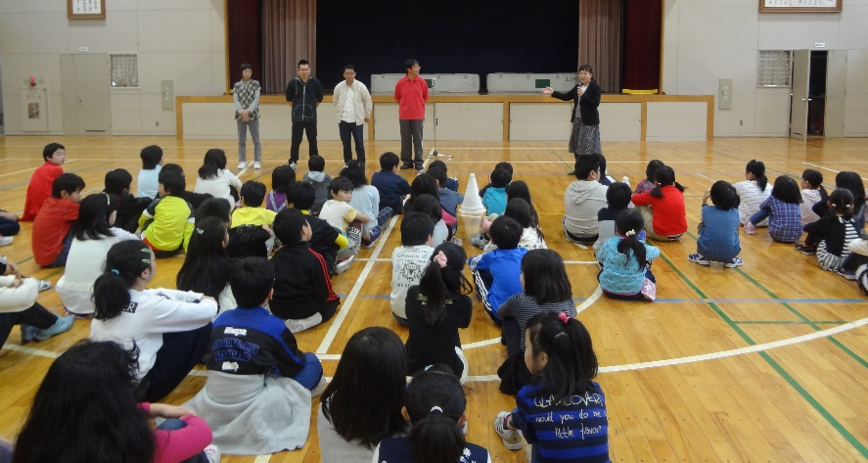
◎内容 理科教室「砂糖のふしぎ」

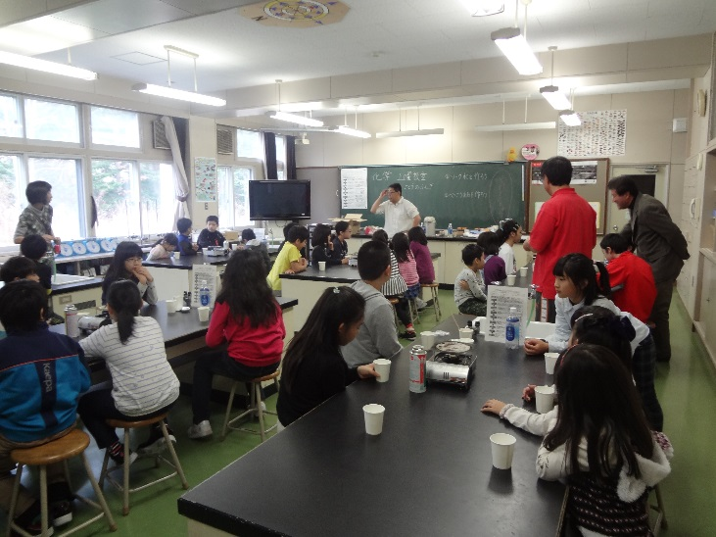

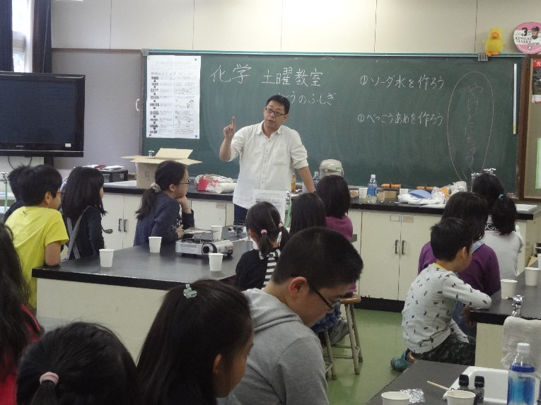
砂糖の変化について、実験しました。
炭酸水やべっこう飴を作りながら、熱を加えて変化していく様子について観察しました。低学年から高学年までグループで協力して学びました。

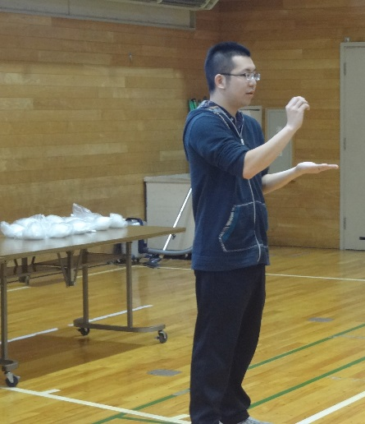
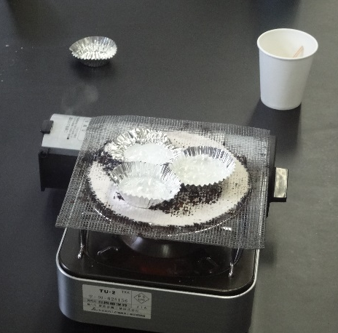

体育館では、「わたあめ」を実際につくりながら、どうして変化するのかを考えながら楽しく学習しました。

